OBS! Ta bort denna text och instruktionerna nedan innan dokumentet skickas in.
Saker att tänka på innan du skickar in synpunkter, förfrågningar och klagomål gällande FSC regelverket:
- Mycket viktig att beställa hem¹ och granska avverkningsanmälan från Skogsstyrelsen innan du skickar iväg något.
- Den svenska FSC standardens krav (exempelvis indikator 6.4.3) kan endast användas om markägaren är FSC certifierad. Du måste därför ta reda på om markägaren är FSC certifierad innan du skickar in ett sådant klagomål².
- För att skicka klagomål gällande bristfällig hänsyn till rödlistade arter (indikator 6.4.3) måste man först granska om det finns någon hänsyn planerad till arterna i avverkningsanmälan.
- Om du inte har granskat om hänsyn planeras till arterna i avverkningsanmälan kan du möjligen skicka in dokumentet som en synpunkt eller förfrågan. Om du skickar in som förfrågan kan du till skillnad från en synpunkt förvänta dig ett svar.
- Klagomål mot FSC skogsbruksstandarden ska i ett första skede framföras till certifikatsinnehavaren, tex ett skogsbolag. Många (främst mindre) skogsägare är medlemmar i gruppcertifikat³ och då ska klagomålet framföras till gruppcertifikatet.
- Om ett ombud (tex Norra skog eller Mellanskog) avverkningsanmäler en skog med naturvärden motsvarande nyckelbiotops kvalitet men markägaren inte är FSC certifierad, bör du skicka in ett FSC kontrollerat virke klagomål. Då ska klagomålet skickas till ombudsföretaget.
¹ Maila till skogsstyrelsen@skogsstyrelsen.se
² Hör av dig till FSC kansliet eller isak.lodin@wwf.se om du vill ha hjälp.
³ https://se.fsc.org/se-sv/hitta/grupper-for-skogsbrukscertifiering
OBS! Ta bort denna text och instruktionerna ovan innan dokumentet skickas in.

Inledande FSC- /PEFC-klagomål – information om höga naturvärden och fridlysta arter i avverkningsanmälan A 27865-2024 i Mörbylånga kommun
Detta klagomål behandlar höga naturvärden i avverkningsanmälan A 27865-2024 i Mörbylånga kommun som inkom 2024-07-02 och omfattar 0,7 ha.
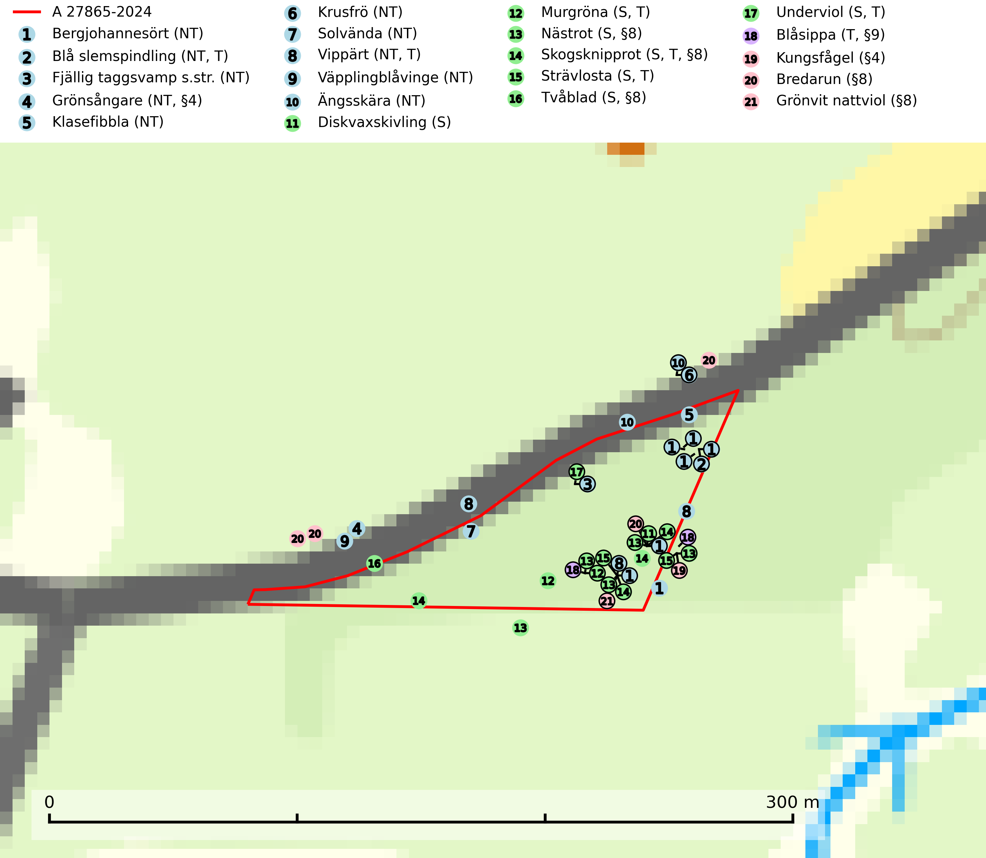
Figur 1. Fyndplatser för naturvårdsarter i och inom 20 meter från avverkningsanmälan. Markörer utan svart kant är placerade på fyndplatsen. Markörer med svart kant är placerade vid sidan av fyndplatsen och har ett svart streck som visar fyndplatsens exakta position. Kartans mittpunktskoordinat är N 6278871, E 598784 i SWEREF 99 TM.
I och inom 20 meter från avverkningsanmälan finns fynd av 21 naturvårdsarter, varav 10 är rödlistade, 8 är fridlysta, 7 är typiska (T) och 7 är signalarter (S): bergjohannesört (NT), blå slemspindling (NT, T), fjällig taggsvamp s.str. (NT), grönsångare (NT, §4), klasefibbla (NT), krusfrö (NT), solvända (NT), vippärt (NT, T), väpplingblåvinge (NT), ängsskära (NT), diskvaxskivling (S), murgröna (S, T), nästrot (S, §8), skogsknipprot (S, T, §8), strävlosta (S, T), tvåblad (S, §8), underviol (S, T), blåsippa (T, §9), kungsfågel (§4), bredarun (§8) och grönvit nattviol (§8). Se Figur 1.
Nedan presenteras relevanta utdrag ur standarderna för FSC, Chain of Custody, Controlled Wood och PEFC.
Vi förväntar oss att ni återkommer med ett skriftligt svar på vårt klagomål och även beskriver vilka korrigerande åtgärder ni satt in för att rätta till identifierade brister i er efterlevnad av den svenska FSC standarden.

Naturvårdsarter och fridlysta arter
Nedan följer beskrivningar av de naturvårdsarter och fridlysta arter som har sina livsmiljöer och växtplatser i den avverkningsanmälda skogen. De påträffade naturvårdsarterna är ett tydligt kvitto på att det rör sig om en skog med höga naturvärden.
Blå slemspindling (NT) är en mykorrhizasvamp som förekommer i kalkgranskogar med välutvecklade mossmattor och ett örtrikt fältskikt. Den växer även på rik mark i ädellövskog under bok, ek. lind och hassel. Växtplatserna har ofta hög luftfuktighet och ligger gärna i anslutning till en bäck eller ett fuktdråg där marken inte blir helt uttorkad under sommaren. Arten signalerar höga naturvärden och växer ofta tillsammans med många andra ovanliga och rödlistade arter. Den totala populationen i landet bedöms ha minskat och väntas fortsätta minska, främst till följd av avverkning av kalkbarrskogar. Blå slemspindling är typisk art för 9050 Näringsrik granskog (SLU Artdatabanken, 2026; Nitare & Skogsstyrelsen, 2019).
Fjällig taggsvamp s.str. (NT) bildar mykorrhiza med gran i granskog och barrblandskog, främst på frisk näringsrik mark i äldre skog med lång trädkontinuitet. Den totala populationen i landet har minskat och bedöms fortsätta minska till följd av avverkning av äldre barrskogar. Minskningstakten för den svenska populationen bedöms vara nära gränsvärdet för sårbar (VU) (SLU Artdatabanken, 2026).
Grönsångare (NT, §4) är rödlistad som nära hotad (NT) och fridlyst enligt 4§ artskyddsförordningen. Den har minskat med 17 (6–24) % under de senaste 10 åren och minskningstakten för den svenska populationen bedöms vara nära gränsvärdet för Sårbar (VU). (A2b). Arten häckar i högstammig skog, främst lövskog men även i granskog, i regel utan kraftigare undervegetation. Den förekommer i södra och mellersta Sverige samt i Norrlands kustland norrut till Norrbotten. Förekommer dessutom sällsynt i Norrlands inland (SLU Artdatabanken, 2024). Orsaken till grönsångarens nedgång och är oklar varvid det är viktigt att försiktighetsprincipen enligt 2 kap. 3 § miljöbalken tillämpas för att bevara artens livsmiljöer och vända den negativa trenden.
Vippärt (NT) är en kalkgynnad, värmeälskande växt som påträffas i olika ljusöppna rika ädellövskogar och lundar. Ofta växer den i bryn och sydvända sluttningar, gärna på blockrika marker och visar på skydddsvärda skogsmiljöer med långvarig kontinuitet, såväl i rika ädellövskogar som kalkbarrskogar. På blad av främst gökärt men även på vippärt kan den rödlistade fjärilen snedsträckad gökärtsmal (NT) påträffas. Fjärilens larver gör stora, undersidiga blåsminor i bladen av värdväxten. Bladen buktar därmed starkt och är marmorerade på ovansidan, medan minans undersida är silvervit. Fjärilens kokong är ockragul och fäst vid något föremål på marken. Vippärt är typisk art för 9060 Åsbarrskog och 1610 Åsöar i Östersjön (Nitare & Skogsstyrelsen, 2019; SLU Artdatabanken, 2026).
Murgröna är typisk art för 9160 Näringsrik ekskog och 9190 Näringsfattig ekskog (SLU Artdatabanken, 2025).
Skogsknipprot (§8) är fridlyst enligt 8§ artskyddsförordningen och typisk art för 9050 Näringsrik granskog (SLU Artdatabanken, 2025).
Strävlosta är ett sällsynt och exklusivt lundgräs som växer i extremrika ädellundskogar och lundar, men även i extremrika kalkbarrskogar. Arten är placerad högst upp i Skogsstyrelsens värdepyramid för bedömning av skog med höga naturvärden och på växtplatserna finns normalt många andra rödlistade och hotade arter. Strävlosta är typisk art för 9050 Näringsrik granskog, 9020 Nordlig ädellövskog, 9130 Näringsrik bokskog och 9180 Ädellövskog i branter (Nitare & Skogsstyrelsen, 2019; SLU Artdatabanken, 2025).
Underviol är en bra signalart i hela sitt utbredningsområde i såväl lövlundar som kalkbarrskogar. Arten är särskilt intressant när den förekommer i barrskog och indikerar då troligen relikta och hotade kalkbarrskogsekosystem. Underviol tål inte dagens storskaliga skogsbruksmetoder även om den vid enstaka tillfällen lyckas kvarstå i fuktdråg efter avverkning. Underviol är typisk art för 9050 Näringsrik granskog, 9020 Nordlig ädellövskog och 9160 Näringsrik ekskog (Nitare & Skogsstyrelsen, 2019; SLU Artdatabanken, 2024).
Blåsippa (§9) är typisk art för 9050 Näringsrik granskog, 9020 Nordlig ädellövskog och 8240 Karsthällmarker (SLU Artdatabanken, 2025).

Certifiering

Ur FSC-standarden
PRINCIP 1: LAGEFTERLEVNAD: Certifikatsinnehavaren ska följa alla tillämpliga lagar, förordningar och nationellt ratificerade internationella avtal, konventioner och överenskommelser.
1.3.1 Tillämpliga lagar och föreskrifter för brukandet av skogen följs.
- Kommentar: I den avverkningsanmälda skogen har fridlysta arter sina livsmiljöer och växtplatser. Att skada de fridlysta arternas livsmiljöer, växtplatser eller ekologiska funktion är inte tillåtet enligt artskyddsförordningen. EU:s medlemsländer och skogsbolag är skyldiga att agera i enlighet med EU:s fågeldirektiv där det uttryckligen står att direktivet gäller för fåglar samt för deras ägg, bon och livsmiljöer (artikel 1). Vidare att de åtgärder som vidtas inte får leda till en försämring av den nuvarande situationen beträffande bevarandet av de fågelarter som avses i artikel 1 (artikel 13).
6.4 Certifikatsinnehavaren ska skydda sällsynta arter och hotade arter samt deras livsmiljöer inom skogsbruksenheten. Det ska ske genom avsättningar, andra skyddade områden och genom att skapa konnektivitet och/eller genom andra direkta åtgärder som gynnar dessa arters överlevnad och livskraft. Åtgärderna ska stå i förhållande till brukandets skala, intensitet och risk, samt till sällsynta och hotade arters bevarandestatus och ekologiska krav. Certifikatsinnehavaren ska beakta den geografiska spridningen och ekologiska krav hos sällsynta och hotade arter utanför skogsbruksenhetens gränser när beslut om åtgärder inom skogsbruksenheten ska fattas.
6.4.3 Bevarandeåtgärder genomförs för de kända förekomster av rödlistade arter som påverkas av skogsbruk.
- Kommentar: I det avverkningsanmälda skogsområdet har 21 naturvårdsarter varav 10 rödlistade arter sina livsmiljöer och växtplatser.

Ur Chain of Custody Certification (FSC-STD-40-004 ver 3.0)
1.3 The organization shall commit to the FSC values as defined in FSC-POL-01-004 Policy for the Association of Organizations with FSC.

Ur FSC:s policy för associerade organisationer (FSC-POL-01-004)
Som “Chain of Custody”-certifierad organisation är skogsbolaget bunden av de fastställda reglerna i Del 1 Punkt 1 c) i Policy för organisationer associerade med FSC (FSC-POL-01-004 V2-0 EN + SVE version 2012-03-02):
- De organisationer FSC kan acceptera association med får inte direkt eller indirekt ha några kopplingar till nedanstående, oacceptabla aktiviteter:
a) Olaglig skogsavverkning och handel med olagligt avverkat virke eller skogsprodukter
...
c) Skogsbruk som förstör höga naturvärden
d) Betydande omvandling av skog till plantager eller annan, icke skoglig, markanvändning
- Kommentar: Avverkning av skog med höga naturvärden samt skada på fridlysta arter strider både mot FSC Controlled Wood-standarden och FSC:s policy for associerade organisationer.

Ur FSC Controlled Wood (FSC-STD-40-005)
Virke som inte accepteras i FSC-märkta produkter (oacceptabelt ursprung) enligt FSC Controlled Wood (FSC-STD-40-005):
- Illegalt avverkat virke.
- ...
- Virke från avverkningar som hotar höga naturvärden.
- Virke från skog som konverteras till plantager eller icke-skogligt bruk.
- Kommentar: Avverkning av skog med höga naturvärden samt skada på fridlysta arter strider både mot FSC Controlled Wood-standarden och FSC:s policy for associerade organisationer.

Ur PEFC-standarden gällande lagefterlevnad
PEFC-standarden förutsätter att tillämplig svensk lagstiftning följs. Det är utsedd tillsynsmyndighet som ansvarar för tillsyn av lagens efterlevnad. PEFC-standarden återger innehållet i vissa certifieringskritiska lag- och föreskriftskrav vilka ska ingå i granskning av PEFC-systemets efterlevnad.
- Kommentar: I den avverkningsanmälda skogen har fridlysta arter sina livsmiljöer och växtplatser. Att skada de fridlysta arternas livsmiljöer, växtplatser eller ekologiska funktion är inte tillåtet enligt artskyddsförordningen

